Лекция 52(18)
Физическая картина мира

План
- Материя. Вещество и поле
- Частицы и античастицы. Физический вакуум
  - Античастицы
  - Физический вакуум
  - Характеристики частиц
- Фундаментальные взаимодействия. Законы сохранения и симметрия
- Классификация элементарных частиц. Лептоны. Адроны
- Кварки
- Иерархия форм материи
- Незавершённость современной физики
- Природа реальности. Стандартная модель и новая физика

1. Материя. Вещество и поле
Вещество и поле – формы существования материи, известные в настоящее время. В классической физике вещество и поле противопоставляются друг другу: например, вещество дискретно, поле – непрерывно. В квантовой физике нет непроходимой пропасти или чёткого разграничения между ними:
1) частицы взаимодействуют посредством полей;
2) частицы обладают волновыми свойствами, а поля – квантуются, то есть в природе имеет место корпускулярно-волновой дуализм;
3) частицы и поля могут превращаться друг в друга, например, при аннигиляции позитрона и электрона (52.1), или при рождении электронно-позитронной пары из фотона – кванта электромагнитного поля (52.2):
$e^{−}+e^{+}→2γ$; (52.1)
$γ+X→e^{−}+e^{+}+X$. (52.2)
Поля квантуются, а квантом поля является частица. Частицы вещества имеют полуцелый спин, а кванты поля – целый.

2. Частицы и античастицы. Физический вакуум
2.1. Античастицы
Поль Дирак получил релятивистское уравнение квантовой механики. Оно имеет два корня для полной энергии частицы:
$E=±\sqrt{m^{2}c^{4}+p^{2}c^{2}}$.
Для частицы с массой m разрешены значения энергии:
$E≥{\text{mc}}^{2}$ и $E≤−{\text{mc}}^{2}$,
запрещены
$−{\text{mc}}^{2}<E<{\text{mc}}^{2}$.
По этой теории существуют частицы с отрицательной массой и энергией:
(–m)<0, E<0. Схема уровней энергии показана на рис.52.11.
Возникает вопрос: почему частицы с m>0, E>0 не сваливаются в область с отрицательной массой и энергией? Не сваливаются потому, что все уровни с E<0 заняты: работает запрет Паули. А если состояние с E<0 оказывается свободным, это – «дырка», вакантное место, отсутствие частицы. Отсутствие частицы с отрицательной массой означает присутствие частицы с положительной массой. Отсутствие частицы (электрона) с отрицательным зарядом эквивалентно присутствию частицы с положительным зарядом. Имеем: m>0, q>0 а это – позитрон e⁺, античастица по отношению к электрону.
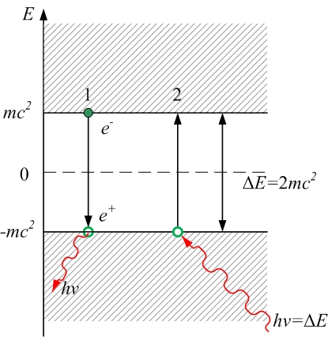
Процесс (1) аннигиляции электронно-позитронной пары – это переход 1 (рис.52.1) электрона на свободное место в области энергий E<0 с испусканием фотонов. Процесс (2) рождения электронно-позитронной пары за счёт энергии фотона изображён стрелкой 2 на рис.52.1.
Рис.52.1

2.2. Физический вакуум
В теории Дирака не всё ясно. Например, непонятно, как быть с частицами с целым спином? Ведь на них не распространяется запрет Паули. Ещё одна трудность теории Дирака состоит в том, что физический вакуум должен иметь бесконечно большой заряд, так как в нём полно частиц с массой (–m)<0.
По Дираку, в вакууме непрерывно рождаются и исчезают виртуальные частицы (например, пары электрон-позитрон). Принцип неопределённостей это разрешает, если время жизни τ таких частиц удовлетворяет условию:
$τ⋅ΔE≥ℏ$, $ΔE=2{\text{mc}}^{2}$ .
То есть, вакуум не является пустым пространством, где ничего не происходит.
При наличии сильного внешнего поля виртуальные частицы могут стать реальными (52.2); поле расходует энергию на «растаскивание» частиц с противоположным зарядом в разные стороны. Закон сохранения энергии выполняется.
Экспериментальные подтверждения теории Дирака:
Обнаружена поляризация вакуума, приводящая к сдвигу в энергетических уровнях атома водорода (Лэмбовский сдвиг). Суть: заряд, внесённый в вакуум, частично экранируется виртуальными частицами, потому что заряд притягивает к себе виртуальные частицы с противоположным зарядом и отталкивает одноимённо заряженные; в результате эффективный заряд частицы оказывается меньше.
Теория Дирака предсказала существование многих частиц до их экспериментального открытия.
Античастицы есть у многих частиц. Но некоторые – истинно нейтральные (совпадают со своими античастицами), например, нейтральный пион π⁰.

2.3. Характеристики частиц
К фундаментальным характеристикам частиц относятся:
масса m;
заряд q;
среднее время жизни τ;
спин s;
лептонный заряд L;
барионный заряд B;
странность S;
очарование С;
красота b;
изотопический спин (изоспин) T;
спиральность (положительная «+» или отрицательная «–»).
Спиральность частицы положительна «+», если её импульс и момент импульса направлены одинаково: $\vec{p}↑↑\vec{L}$, и отрицательна «–», если антипараллельно: $\vec{p}↑↓\vec{L}$. Если частица имеет массу, то спиральность ей приписывать нельзя: частица не может двигаться со скоростью света. В системе отсчёта, движущейся быстрее частицы, её импульс меняет направление, а момент импульса – нет; спиральность разная получается в разных системах отсчёта.
Изоспин T приписывается частицам, которые можно объединить в группу (мультиплет) и считать различными состояниями одной и той же частицы.
Примеры:
1. Пион π⁰, π–, π⁺. Число частиц в этом мультиплете равно трём (триплет). Число частиц в мультиплете определяется величиной изоспина; оно равно в общем случае (2Т+1). Таким образом, изоспин для пиона Т=1:
(2Т+1)=2.1+1=3. Соответственно, возможны три проекции изоспина и три частицы: для π⁰ проекция изоспина Т_{Z}=0; для π– проекция Т_{Z}=–1; для π⁺ проекция Т_{Z}=+1.
2. Нуклон. Мультиплет состоит из двух частиц (дублет): протона p и нейтрона n. Изоспин равен $T=\frac{1}{2}$. Возможны 2 проекции: $T_{z}=−\frac{1}{2}$ (n) и (p).
Изоспин приписывается только адронам (частицам, участвующим в сильном взаимодействии).
Между характеристиками частиц существует соотношение: электрический заряд (отнесённый к элементарному е) равен:
$q=T_{z}+\frac{1}{2}\left(B+S+C−b\right)$.

3. Фундаментальные взаимодействия. Законы сохранения и симметрия
Существует 4 вида фундаментальных взаимодействий (табл.52.1). Они характеризуются:
1. константой взаимодействия К (определяет вероятность процессов, обусловленных данным взаимодействием);
2. радиусом действия r (для электромагнитного и гравитационного сила взаимодействия $F\text{\sim }\frac{1}{r^{2}}$, и радиус действия r→∞);
3. временем жизни τ частиц, распадающихся в результате взаимодействия.

Таблица 52.1. Фундаментальные взаимодействия
Взаимо-  действие | К | r, м | τ, с | Переносчик | Законы  сохранения
Сильное  S | 1 | 10⁻¹⁵ | 10⁻²³ | Глюон  g | Выполняются все законы сохранения
Электро-  магнитное  E | 10⁻² | ∞ | 10⁻²⁰ | Фотон  γ | Не сохраняется изотопический спин  T
Слабое  W | 10⁻¹⁰ | 10⁻¹⁸ | 10⁻¹³ | Бозоны  W⁺, W–, Z⁰ | Не сохраняется изоспин T, странность S, чётность
Гравита-ционное  G | 10⁻³⁸ | ∞ | ? | Гравитон  G | ?

Все фундаментальные взаимодействия носят обменный характер. Элементарный акт взаимодействия – испускание и поглощение взаимодействующими частицами другой частицы-переносчика взаимодействия.
При любых взаимодействиях сохраняются:
1) энергия E;
2) импульс ;
3) момент импульса
4) заряд q.
Не замечено нарушения законов сохранения:
1) барионного заряда B,
2) лептонного заряда L,
3) очарования С,
4) красоты b.
Любые законы сохранения вытекают из существования каких-либо элементов симметрии. Так, закон сохранения энергии E связан с однородностью времени; закон сохранения импульса – с однородностью пространства; закон сохранения момента импульса – с изотропностью пространства. Из принципа неразличимости тождественных частиц вытекает существование фермионов и бозонов. Из инвариантности относительно зеркального отражения – сохранение чётности. Однако чётность не сохраняется при слабом взаимодействии. Существует закон инвариантности при замене частиц на античастицы (зарядовое сопряжение); – он также нарушается при слабом взаимодействии. Но если одновременно заменить:
– правое на левое,
– частицы на античастицы,
– обратить время: заменить t на (– t),
то все процессы будут протекать одинаково (СРТ-симметрия).
Нарушение симметрии имеет место и в живой природе: молекулы 19-ти из 20-ти аминокислот, из которых состоят белки, могут существовать в двух зеркально-симметричных модификациях; но в состав живых организмов входят только «левые» аминокислоты. Если даже искусственно синтезировать белки из «правых» аминокислот, они не будут усваиваться организмом – «правые» аминокислоты не вступают в биохимические реакции.

4. Классификация элементарных частиц. Лептоны. Адроны
Лептоны – частицы с полуцелым спином, не участвующие в сильном взаимодействии. Участвуют в слабом, электромагнитном (если обладают электрическим зарядом) и в гравитационном.
Лептонный заряд лептонов L=+1 (для частиц) или L=–1 (для античастиц); барионный заряд B=0; изоспин T не приписывается.
Класс лептонов состоит из 6 частиц (12 с античастицами): электрон e–, мюон μ, таон τ и соответствующие нейтрино; ν_{e}, ν_{μ}, ν_{τ} (табл.52.2).
Адроны – частицы, участвующие в сильном взаимодействии (и в других тоже). Класс адронов большой. В него входят мезоны и барионы. Мезоны состоят из двух кварков или антикварков (см. табл.52.2), имеют спин, равный нулю. Барионный и лептонный заряды также равны нулю. Пример мезона – пион π⁰, π–, π⁺. Барионы имеют полуцелый спин; состоят из трёх кварков (или антикварков), барионный заряд равен В=+1 (у частиц) или В=–1 (у античастиц). Барионы, в свою очередь, делятся на нуклоны и гипероны (сверхтяжёлые частицы). Пример гиперона: Ω– – омега-минус-гиперон. Он состоит из трёх кварков s (табл.52.2) с одинаковыми проекциями спинов, поэтому спин Ω––гиперона равен , странность S=–3, электрический заряд q=±1. Изоспин T=0. Масса m~3000 m_{e}.

Адроны

Мезоны | Барионы
Состоят из 2-х кварков | Состоят из 3-х кварков
s=0 | s – полуцелый
L=0 | L=0
B=0 | B=±1

Нуклоны | Гипероны
p протон
антипротон
n нейтрон
$\tilde{n}$ антинейтрон

5. Кварки
Класс лептонов состоит из шести частиц (12 вместе с античастицами). Класс адронов – большой (несколько сотен частиц). Многие частицы превращаются друг в друга. В 1964 г. Гелл-Манн и Цвейг предположили, что адроны состоят из ещё более фундаментальных частиц – кварков. Для построения всех открытых в настоящее время адронов потребовалось 6 кварков (12 вместе с антикварками).
Примеры:
Протон состоит из двух кварков u и одного d: p = (uud);
нейтрон n = (udd);
омега-минус-гиперон Ω– = (sss);
пион π⁰ = ($u\tilde{u}$,$d\tilde{d}$);
π± = ($u\tilde{d}$,$d\tilde{u}$).
Любой кварк или антикварк может находиться в одном из трёх состояний (соответствующее квантовое число назвали цветом): R (красный), G (жёлтый), B (синий). Соответствующие антикварки имеют дополнительные цвета $\tilde{R}$, , (зелёный, фиолетовый, оранжевый). Получилась симметрия: 12 кварков и 12 лептонов (вместе с античастицами).

Таблица 52.2. Кварки и лептоны
Поколения |  | 1 | 2 | 3 | Заряд  q  (в единицах элементарного  q/e)
Кварки | Верхние | u  (up) | c  (charmed) | t  (true) | +2/3
Кварки | Нижние | d  (down) | s  (strange) | b  (beauty) | –1/3
Лептоны | нейтральные | Электронное нейтрино  ν_{e} | Мюонное нейтрино  ν_{μ} | Таонное нейтрино  ν_{τ} | 0
Лептоны | заряженные | электрон  e– | мюон  μ | таон  τ | –1

Мезоны построены из 2-х кварков или антикварков с дополнительными цветами, например, R и , или G и . В результате получается белый (нейтральный) цвет. Барионы построены из 3-х кварков или антикварков, имеющих цвета R, G и B или $\tilde{R}$, , , тогда суммарный цвет – тоже белый. Вообще, могут существовать только «белые» частицы. В свободном виде кварки существовать не могут. По теории асимптотической свободы, внутри частицы кварки свободны, но с увеличением расстояния до кварка силы растут бесконечно. Кварки удерживаются внутри частицы: ещё одно название теории – теория конфайнмента (пленения).
Ядерное взаимодействие нуклонов в ядре – лишь след, проявление сильного взаимодействия между кварками, которое осуществляется посредством обмена особыми частицами – глюонами (от англ. glue – клей). Глюоны склеивают кварки воедино. Подобно фотонам, глюоны не имеют массы и электрического заряда.
На основании гипотезы о кварках предсказали, а затем открыли существование новых частиц. Подтверждение гипотезы получили и в опытах по рассеянию быстрых электронов на протонах: в опытах получили, что в протонах есть три рассеивающих центра с зарядами $\left(−\frac{1}{3}\right)$ и .
На ускорителе в Чикаго получены, но пока не подтверждены, опыты, на основе которых высказано предположение, что кварк имеет внутреннюю структуру.
Итак, сейчас считается, что существуют следующие «кирпичики», из чего всё состоит (рис.52.2):
– кварки (6 без античастиц);
– лептоны (6);
– переносчики взаимодействий: векторные бозоны W±, Z⁰, фотон γ, глюон g, гравитон G (пока не открыт).
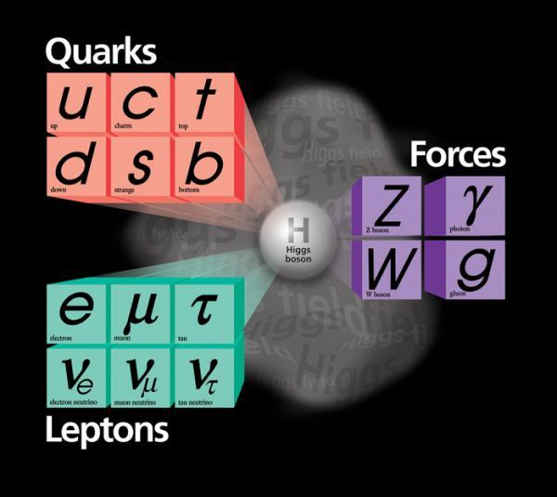
Совсем недавно получено подтверждение экспериментального обнаружения бозона Хиггса H – частицы, ответственной за появление массы частиц. Масса у частиц появляется при взаимодействии с полем Хиггса: поле их замедляет, и они не могут двигаться со скоростью света. Это и проявляется как масса. Бозон Хиггса – квант этого поля (все поля квантуются). Спин бозона Хиггса равен нулю:
Рис.52.2

s(H)=0.

6. Иерархия форм материи
- Кварки способны только к двойным и тройным объединениям; в результате получаются адроны.
- Протоны и нейтроны состоят из трёх кварков.
- Протоны, нейтроны и электроны образуют атомы, способные к объединению и образованию новых структур – молекул.
- Атомы и молекулы образуют макроскопические тела, свойства которых не сводятся к свойствам атомов.
- Следующая, высшая форма материи – живые организмы – имеют совершенно новые качества; им свойственны:
избирательный обмен веществ,
саморегуляция,
эволюция,
размножение.

7. Незавершённость современной физики
Физика и другие естественные науки никогда не могут быть завершены: относительная истина сколь угодно приближается к абсолютной, но не может с ней совпасть. Пример тому – развитие физики на рубеже 19 и 20 веков. В конце 19 века физики думали, что уже знают об окружающем мире всё (или почти всё): здание классической физики было построено; оставались нерешёнными лишь две «небольших» проблемы: тепловое излучение и проблема эфира. Однако попытки решить эти «мелкие» проблемы привело сначала к кризису классической физики («ультрафиолетовая катастрофа»), а затем к мощному прорыву вперёд, к новым знаниям: были созданы квантовая механика и теория относительности.
В настоящее время существует много нерешённых проблем. Некоторые из них:
1) Не удалось достаточно хорошо объединить общую теорию относительности и квантовую теорию. Квантовая теория гравитации не завершена, хотя создано несколько вариантов этой теории (теория супергравитации или теория суперструн). Выводы теории: наше пространство 10-ти мерно (плюс временная координата ct); 6 измерений компактифицированы и простираются на расстояния ~10⁻³⁵ м.
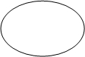
Суперструна – объект, имеющий ненулевую протяжённость только в одном измерении. Эти струны имеют определенные колебательные моды, которые определяют присущие частице квантовые числа, такие, как масса, спин, и т.д.. Основная идея состоит в том, что каждая мода несет в себе набор квантовых чисел, отвечающих определенному типу частиц. Это и есть окончательное объединение - все частицы могут быть описаны через один объект – струну!
Рис.52.3

Пример: простейшая замкнутая струна (рис.52.3).
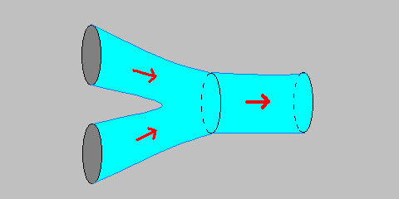
Такая струна отвечает безмассовому гравитону со спином 2 - частице, переносящей гравитационное взаимодействие. Одна из особенностей струнной теории: она естественно и неизбежно включает в себя гравитацию как одно из фундаментальных взаимодействий.
Рис.52.4

Струны взаимодействуют путем деления и слияния. Например, аннигиляция двух замкнутых струн в одну замкнутую выглядит следующим образом (рис.52.4):
Самый продвинутый вариант теории струн известен как М-теория. Она утверждает, что физический мир имеет 11 измерений - десять пространственных и одно временное. В нем плавают пространства меньших размерностей, так называемые браны. Наша Вселенная - просто одна из таких бран, обладающая тремя пространственными измерениями. Её заполняют различные квантовые частицы (электроны, кварки, фотоны и т.д.), которые на самом деле явлются разомкнутыми вибрирующими струнами с единственным пространственным измерением - длиной. Концы каждой струны намертво закреплены внутри трехмерной браны, и покинуть брану струна не может. Но есть и замкнутые струны, которые могут мигрировать за пределы бран - это гравитоны, кванты поля тяготения.
2) Не решён вопрос об элементарность кварков и лептонов. Нет подтверждения гипотезы о внутреннем строении кварков.
3) Ещё одну проблему можно назвать: единая теория материи. Описать с единой точки зрения гравитационное и электромагнитное взаимодействия пытался ещё Эйнштейн, но безуспешно. На вопрос: зачем объединять? – можно ответить, что основанием для объединения является общность механизма всех взаимодействий. Все фундаментальные взаимодействия носят обменный характер, и это – основание к построению единой теории.
Единая теория электромагнитного и слабого взаимодействия была создана в конце 70-х годов. Переносчики слабого взаимодействия – бозоны W± и Z⁰. Теорией были предсказаны их массы, затем их экспериментально обнаружили в 1983 г. на ускорителе в Женеве. Таким образом, теория электрослабых взаимодействий получила экспериментальное подтверждение.
Выдвинута и находится в стадии построения новая теоретическая модель, получившая название "Великого объединения". Эта теория объединяет электромагнитные, слабые и сильные взаимодействия. В основе ее лежат кварк-лептонная симметрия (она выражается в том, что в природе встречается шесть лептонов, а все сильно взаимодействующие частицы состоят из шести кварков) и теория электрослабого взаимодействия. Новая теория предсказывает существование множества новых частиц и нестабильность протона. Среднее время жизни протона оказывается равным 10³⁰÷10³² лет; так что косвенная проверка состоит в обнаружении нестабильности протона. Время 10³³ лет гораздо больше возраста нашей Вселенной. Однако в очень большой массе вещества несколько протонов могут распадаться за не слишком большое время наблюдения. Такие попытки обнаружить нестабильность протона пока не удались.
В еще более грандиозном обобщении, названном "суперсимметрией", делается попытка объединить все четыре фундаментальных взаимодействия, включить гравитацию в рамки единой теории сил и построить обобщение теории тяготения — супергравитацию. Пока предложенные варианты теории далеки от реальной действительности.
Но есть все основания полагать, что все силы в рамках Стандартной Модели в конечном итоге объединяются. Если мы начнем сравнивать сильное и электрослабое взаимодействия, то нам придется уходить в области все больших энергий, пока они не сравняются по силе в районе 10¹⁶ ГэВ (рис.52.5). Гравитация же присоединится при энергиях порядка 10¹⁹.
Немного подробнее о суперсимметрии:
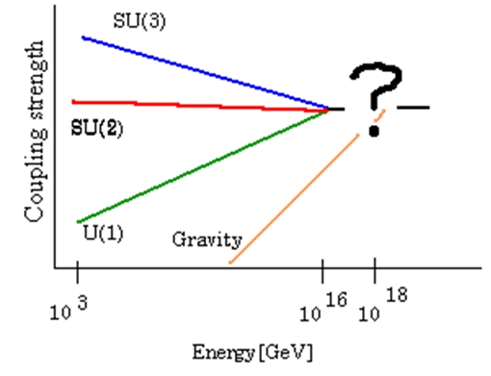
Суперсимметрия – это симметрия между бозонами и фермионами, то есть частицами с целым и полуцелым спином. Спин принимает только целые и полуцелые значения в единицах постоянной Планка. Все частицы в природе делятся на два класса: фермионы и бозоны. Они обладают различными свойствами и разными статистическими распределениями. Фермионы подчиняются статистике Ферми-Дирака (отсюда и произошло их название). Два фермиона не могут занимать одно и то же энергетическое состояние, поэтому их можно считать индивидуалистами. Бозоны же подчиняются статистике Бозе-Эйнштейна; они стремятся занять низшее энергетическое состояние, они – коллективисты.
Рис.52.5

Частицы, которые составляют основу материи – кварки и лептоны – являются фермионами, они имеют спин равный 1/2. Напротив, частицы-переносчики взаимодействий – фотоны, глюоны и слабые векторные бозоны – являются бозонами и имеют спин равный 1. Хиггсовский бозон, как это видно из названия, является бозоном и имеет спин равный 0. Переносчик гравитации – гравитон – также является бозоном со спином 2.
Теория суперсимметрии связывает между собой состояния с разными спинами, что открывает возможности для объединения всех фундаментальных взаимодействий, включая гравитацию, в рамках единой теории.
По теории суперсимметрии, каждая частица имеет партнёра со спином, отличающимся на половину. Тем самым суперсимметричная теория предсказывает существование новых частиц, которых называют суперпартнёрами обычных частиц и присваивают похожие названия. Так суперпартнёры кварков называются скварками, лептонов – слептонами, фотона – фотино, глюона — глюино и т.д. Партнёр хиггсовского бозона – хиггсино, а гравитона – гравитино. Эти частицы имеют те же квантовые числа, что и исходные частицы, но их спин отличается на половину, так что суперпартнёр бозона оказывается фермионом и наоборот. Суперпартнёры также предположительно тяжелее обычных частиц, но, к сожалению, их массы не предсказываются современной теорией.
Поиску суперсимметричных частиц на Большом адронном коллайдере уделяется особое внимание, хотя их искали и на предыдущих ускорителях, и на Большом электрон-позитронном коллайдере в Женеве, и на протон-антипротонном коллайдере Национальной лаборатории им. Э. Ферми под Чикаго. Результат — отрицательный. В первом случае это объясняется недостаточной энергией ускорителя, а во втором — недостаточным количеством рождённых частиц, чтобы их можно было бы отделить от фона. При условии, конечно, что суперсимметрия реализуется в физике частиц. Большой адронный коллайдер планомерно движется к намеченной цели и, вероятно, в ближайшие годы мы сможем получить ответ на вопрос, существует ли суперсимметрия в физике частиц при низких энергиях.
Тёмная материя
Более 80% всей материи во Вселенной составляет тёмная материя (рис.52.6). Частицы тёмной материи должны быть стабильны и нейтральны, а таких частиц в Стандартной модели нет. А вот в суперсимметричной теории такие частицы с необходимостью присутствуют. Это могут быть партнёры фотона или Z-бозона или нейтрального хиггсовского бозона со спином ½. Стабильной является комбинация этих частиц, получившая название – нейтралино.
4) Решение проблем физики элементарных частиц оказалось тесно связано с космологическими проблемами, а именно, с вопросами об эволюции Вселенной. Предыстория вопроса:
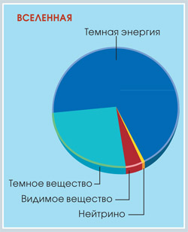
По красному смещению излучения далёких галактик (Хаббл, 1929 г.) установлено, что Вселенная расширяется. Дальнейшая её эволюция зависит от средней плотности вещества во Вселенной. Если плотность меньше или равна критической, расширение будет происходить бесконечно (кривизна пространства отрицательна или нулевая). Если плотность больше критической, то кривизна пространства положительна, и расширение сменится сжатием. Плотность зависит от суммарной массы всех частиц и очень близка к критической, причём пока точно не установлено, больше или меньше критической. Это зависит, например, от массы нейтрино, пока также точно не измеренной: известно лишь, что масса нейтрино m _{ν} <10⁻⁵ m_{e}.
Рис.52.6

В прошлом (приблизительно 13,7 миллиарда лет назад) расстояние между соседними галактиками должно было равняться нулю. Другими словами, вся Вселенная была сжата в точку нулевого размера, сферу с нулевым радиусом. Плотность Вселенной и кривизна пространства времени должны были тогда быть бесконечными. Этот момент мы называем Большим Взрывом.
Подробно об эволюции Вселенной см. лекцию В.И.Богданова на сайте кафедры физики: Физическая картина мира по ссылке:
http://www.physics.vstu.edu.ru/books.htm
А.Д.Сахаров разрабатывал теорию пульсирующей Вселенной, где циклы сжатия и расширения сменяют друг друга. При этом из закона неубывания энтропии следовало, что в каждом последующем цикле максимальный радиус Вселенной должен расти, как и полное число бозонов. При этом максимальное число циклов в прошлом было конечным. Возникает вопрос: а что было до начала первого цикла? Цитата:
«Можно встать на ту точку зрения, что начало расширения первого цикла (или в случае единственного цикла) – это Момент Сотворения Мира, и поэтому вопрос о том, что было до этого, лежит за пределами научного исследования. Однако, быть может, так же – или, по-моему, больше – правомерен и плодотворен подход, допускающий неограниченное научное исследование материального мира и пространства-времени. При этом, по-видимому, нет места Акту Творения, но основная религиозная концепция божественного смысла Бытия не затрагивается наукой, лежит за её пределами.»
S
t
Рис.52.7
t
Одна из возможных моделей – многолистная Вселенная. В момент начала первого цикла происходит обращение времени (рис.52.7). То есть, до этого момента происходит то же самое, но в обратном порядке. В этот момент меняют направление все процессы. Если есть обитатели в обеих Вселенных, то они уверены, что время течёт от прошлого к будущему. Заметим, что обращение времени заложено в уравнениях классической и квантовой механики. Несимметрия двух направлений времени при симметрии уравнений движения вызывала некоторое недоумение. Поворот «стрелы времени» восстанавливает симметрию двух направлений времени, присущую уравнениям движения; при этом никаких парадоксов не возникает, так как при обращении времени обращаются все процессы.
В последние десятилетия было обнаружено, что Вселенная не просто расширяется, а расширяется с ускорением (инфляционная теория). Есть предположение, что темная энергия заставляет Вселенную расширяться с ускорением.
Подробнее о тёмной энергии, антигравитации и эволюции Вселенной:
http://www.physbook.ru/index.php/Kvant._Тёмная_энергия-2
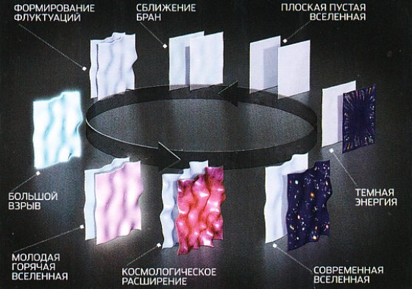
Общепринятая теория Большого Взрыва объясняет очень многое и ни в чем не противоречит экспериментальным данным. Однако недавно у нее появился конкурент в лице новой, циклической теории. Момент Большого взрыва - это столкновение бран (рис.52.8). Брана, или D-брана – от «мембрана», почти то же, что и суперструна, но с числом измерений больше единицы. Выделяется огромное количество энергии, браны разлетаются, происходит замедляющееся расширение, вещество и излучение остывают, образуются галактики. Расширение вновь ускоряется за счет положительной плотности межбрановой энергии, а затем замедляется, геометрия становится плоской. Браны притягиваются друг к другу, перед столкновением квантовые флуктуации усиливаются и преобразуются в деформации пространственной геометрии, которые в будущем станут зародышами галактик. Происходит столкновение, и цикл начинается сначала.
Рис.52.8

8. Природа реальности. Стандартная модель и новая физика
Современная физика элементарных частиц – это так называемая Стандартная модель. Это очень хорошая модель, но не описывает всего.
Есть 2 теории - ОТО и Стандартная модель.
После открытия бозона Хиггса Стандартная модель закончила своё формирование. Бозон Хиггса помог понять, что такое масса и гравитация.
Всю Вселенную заполняет поле Хиггса. Частицы становятся инертными (имеют массу) благодаря ему. Поле Хиггса мешает частицам ускоряться. Квант поля – бозон Хиггса.
Вселенная состоит из фундаментальных частиц, взаимодействующих между собой. До открытия бозона Хиггса – 4 фундаментальных взаимодействия. Все силы можно свести к ним. Поле Хиггса – пятое взаимодействие (рис.52.9).
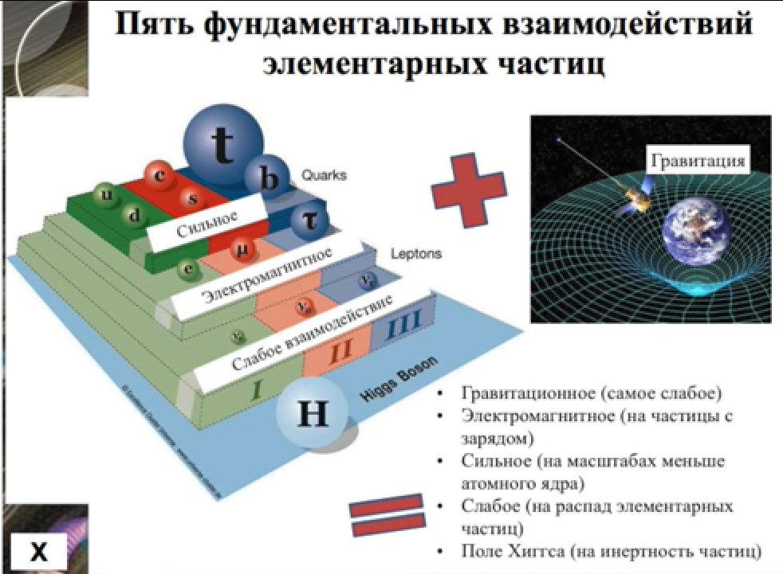
Рис.52.9

Частицы материи взаимодействуют посредством частиц-переносчиков взаимодействия.
Ст. модель в настоящее время наиболее успешна, но несовершенна и не может считаться окончательной теорией элемент частиц. Она должна быть частью более глубокой теории строения микромира.
Есть наблюдения над природой, которым ст. модель не даёт объяснения (рис.52.10).
Проблемы, которые ст. модель не объясняет:
- Ст. модель не объясняет гравитацию, более того, она не совместима с наиболее успешной теорией гравитации - ОТО
- Тёмная энергия и тёмная материя. Космологические наблюдения говорят, что ст. модель объясняет 5% материи во Вселенной. 22% - тёмная материя, слабо взаимодействует с полями из ст. модели. Остальное должно быть – тёмной энергией, которая представляет собой постоянную плотность энергии вакуума. Попытки теоретического объяснения тёмной энергии с точки зрения энергии вакуума ст. модели приводят к несоответствию: расходятся на 120 порядков с опытом.
- Масса нейтрино. По ст. модели у нейтрино нет массы. Эксперименты с нейтринными осцилляциями показали, что нейтрино массу имеет. Массовые члены для нейтрино можно добавить в ст. модель вручную, но это приводит к некоторому рассогласованию и к другим теоретическим проблемам.
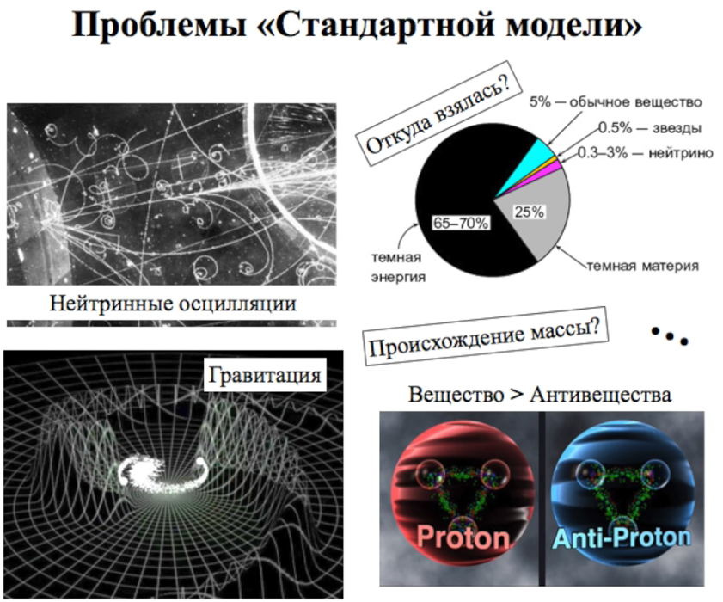
- Непонятна асимметрия материи и антиматерии. Почему во Вселенной больше материи, чем антиматерии? Ст. модель предсказывает, что вещество и антивещество должны возникнуть во время Большого Взрыва почти в равных количествах, которые бы уничтожили друг друга в процессе охлаждения Вселенной.
Рис.52.10
Физика, выходящая за пределами ст. модели – новая физика – относится к теоретическим разработкам, которые экспериментально не подтверждены. Но она необходима, чтобы объяснить недостатки ст. модели, упомянутые выше.
Другая проблема – в математических основах самой ст. модели: ст. модель не согласуется с ОТО в том смысле, что одна (или обе эти теории) разваливаются в своих описаниях при определённых условиях, например, в рамках известных сингулярностей пространства и времени, таких как Большой Взрыв или горизонт событий чёрной дыры.
Теории за пределами ст. модели включают (рис.52.11):
1) расширение ст. модели через через суперсимметрию (удвоение числа известных элементарных частиц), или
2) совершенно новые теории: теория струн (М-теория, теория многомерных струн - бран), петлевая квантовая гравитация (всё вокруг - квантовые чеки пространства, связанные друг с другом), теория дополнительных измерений.
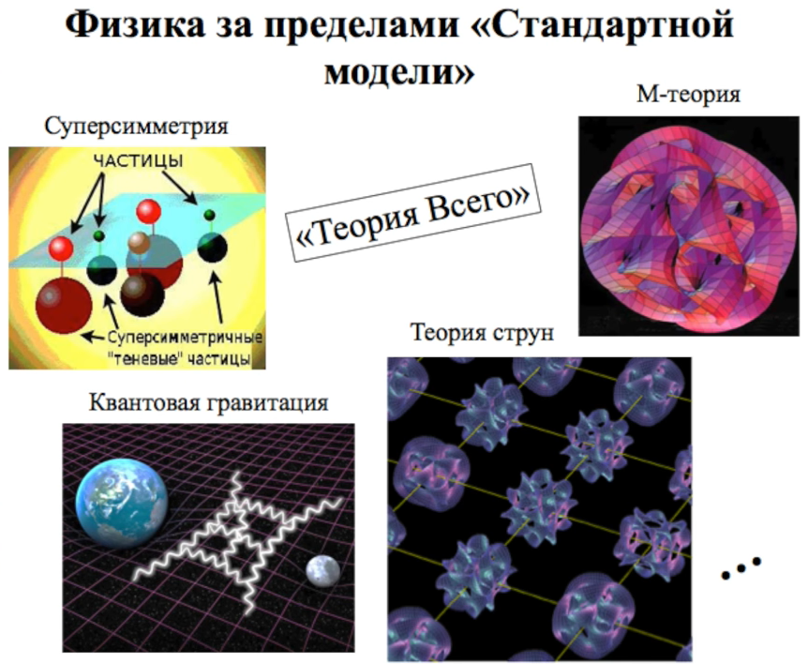
Эти теории имеют внутренние проблемы, и ни у одной из них нет экспериментального подтверждения. Проблема в том, что для проверки недостаточно энергии на современных коллайдерах. БАК позволяет провести некоторые эксперименты, которые были ранее невозможны. Так что, БАК, возможно, будет первым, подтвердившим одну из теорий современной физики.
Рис.52.11
Ссылки
Пространство, время, теория струн и некоторые вопросы космологии:
http://www.modcos.com/articles.php?id=136
Инфляционная теория, множественные Вселенные:
http://galspace.spb.ru/indvop.file/56.html
Природа реальности. Стандартная модель:
https://www.youtube.com/watch?time_continue=1063&v=cq3ayxFxrv0

